1）引入zepto.js和jquery.classyloader.js



1. 修改源码：jquery.classyloader.js

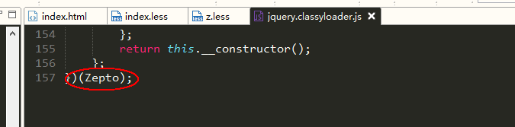

把原来的jquery改成zepto

1. 添加html结构。加一个canvas

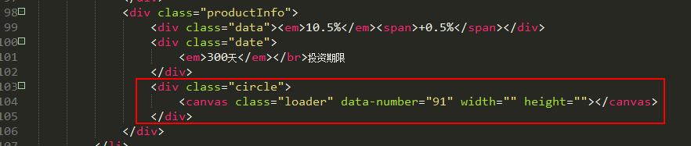

1. 写js代码

